Los niños y las guerras

Introducción
El presente trabajo es una colección de datos ofrecidos por distintas entidades entre ellas Save the Children, Amnistía Internacional, Unicef, Cruz Roja Internacional entre alguna que otra, que desarrollan actividades en países en conflicto donde son afectados los niños y adolescentes, toda la información recolectada pretende volver a mostrar pero de otra manera la información que ya vemos por otros medios, pero ésta vez utilizando la herramienta Story Telling.
Con la finalidad de que no olvidemos que éstos pequeños exiten y están ahi sufriendo lo insufrible para el beneficio de los gigantes.

¿Cómo acabar con las guerras que están acabando con los inocentes de una casa, de una ciudad y de un país? ¿Porqué las guerras?
¿Porqué se mantienen? ¿Son muy convenientes para algunos? ya que existen apellidos que fabrican armas, existen ciudades donde están éstas fábricas y hay países que una de sus principales actividades económicas es la producción de armamento.
Se habla entonces de negocio armamentístico, concluiremos que las guerras son un negocio, e incluso existen leyes propiamente creadas para ellas, las guerras. Todo ésto ha llegado a la plenitud de lo absurdo e irónicamente casi infantil.
“Todas las guerras, justas o injustas, desastrosas o victoriosas, son guerras contra los niños” . Eglantyne Jebb
“Ya en la Europa medieval, se usaba a niños como zorras (escuderos), aunque su papel en los combates reales era limitado. La llamada Cruzada de los Niños en 1212 reclutó a miles de niños como soldados sin entrenamiento, bajo la asunción de que el poder divino les permitiría vencer al enemigo. No resultó, algunos emprendieron el camino de vuelta a casa, otros fueron a Roma, y los restantes pudieron haber seguido el curso del Ródano hasta Marsella, donde fueron probablemente vendidos como esclavos. Pocos volvieron vivos a sus casas, y ninguno llegó a la Tierra Santa”. Wikipedia

https://youtu.be/kgKzahnMvuQ

https://youtu.be/zj5Oui-ABr0

Save the children. infancia y guerra
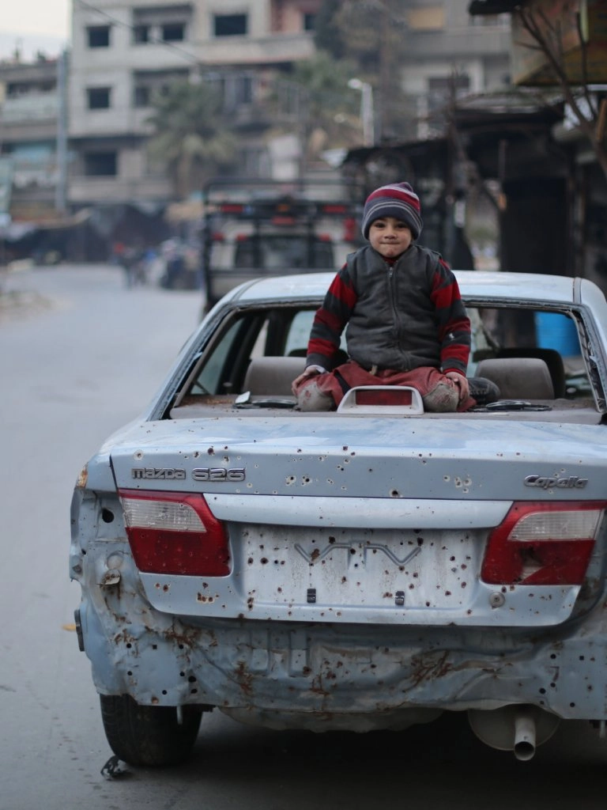
“En los conflictos actuales hay cinco niños asesinados por cada soldado muerto en combate”…… Save the children. Infancia y guerra.
Adía de hoy hay uno de cada cinco menores en todo el mundo, aproximadamente 420 millones, viven en zonas de guerra; 30 millones más que en 2016. La guerra moderna no tiene un único frente, sino que se libra en ciudades, pueblos y aldeas.
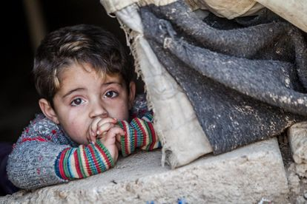
https://imagenes.elpais.com/resizer/OkHIAN74p4UdGuS8bjrEK0cgtjg=/414x0/cloudfront-eu-central-1.images.arcpublishing.com/prisa/IFSVMIPTTJFIJCXKCLN3VZRXEI.jpg

La infancia, en lugar de estar protegida, es atacada constantemente. Las escuelas y los hospitales han dejado de ser refugios seguros y han pasado a ser usados con fines militares. Los más vulnerables de la sociedad han pasado a ser objetivo. Son reclutados para ser niños soldados, separados de sus familias y sometidos a violencia sexual. Los efectos de la guerra en la infancia es devastadora
“Se trata de una auténtica guerra contra la infancia: en los conflictos actuales hay cinco niños asesinados por cada soldado muerto en combate. Exigimos a los líderes mundiales que dejen de mirar para otro lado y que tomen medidas contra aquellos grupos armados, fuerzas militares y Estados que incumplen las leyes y tratados internacionales que les obligan a proteger a la infancia en situaciones de conflicto”, señala Andrés Conde, director general de Save the Children.

LOS PEORES LUGARES PARA SER NIÑO O NIÑA
Nadie elige vivir en un lugar en guerra, pero los niños y niñas que viven en países como República Democrática del Congo, Yemen, Siria, Uganda, Sudán del Sur, o simplemente son Rohingya, pasan miedo día a día pensando quién será la siguiente persona de su entorno en desaparecer.
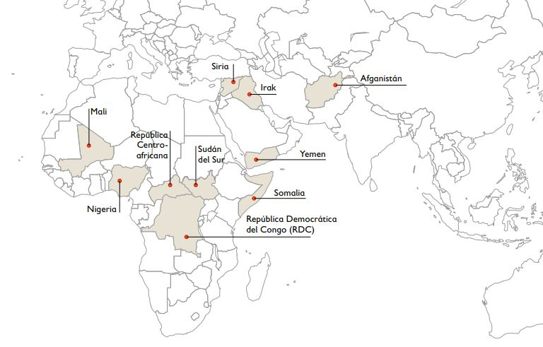
LOS PEORES LUGARES PARA SER NIÑO O NIÑA. Save the Children.

Sudán del Sur

En decimal | 15.60308°, 32.52654°

La guerra civil en Sudán del Sur comenzó en 2013 y, desde entonces, más de 16.000 niños han sido reclutados como niños soldado, según datos de Unicef. Algunos de estos niños han conseguido ser liberados, pero el conflicto se ha endurecido en los últimos meses y eso dificulta el proceso de desmovilización.
Los niños soldado ponen su vida en riesgo, viven situaciones traumáticas y sus derechos están totalmente desprotegidos. En el caso de las niñas, los grupos armados las convierten en esclavas sexuales. El secuestro y explotación sexual a niñas se han convertido en armas de guerra.
La guerra tiene otras consecuencias, como la falta de acceso a una educación y a una correcta alimentación. En Sudán del Sur, más de la mitad de menores no van a la escuela y 250.000 niños sufren desnutrición. Además, muchos de ellos han sido separados de sus familias o están en paradero desconocido.

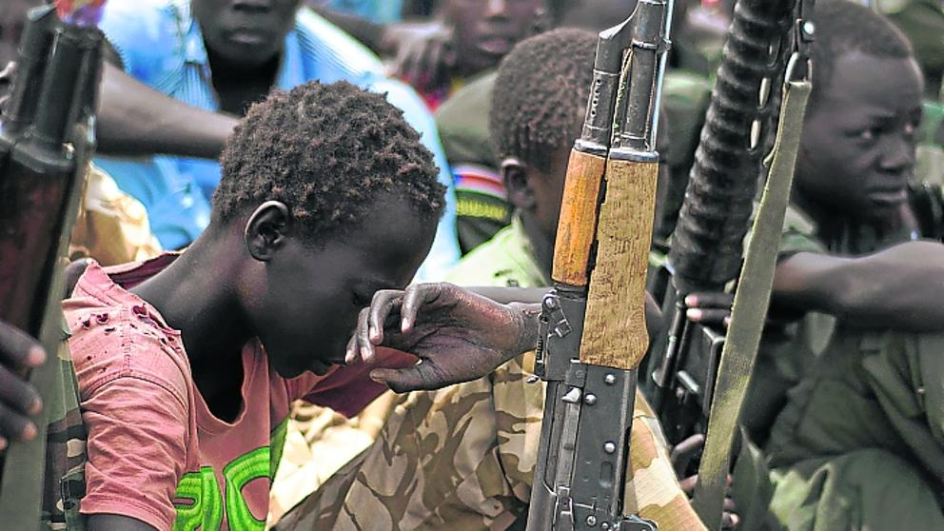
https://www.lavanguardia.com/uploads/2019/11/20/5fa3d9ef60a0c.jpeg

Siria
En decimal | 33.513056°, 36.291944°

La guerra en Siria empezó en 2011 y es uno de los conflictos más graves de la actualidad. En 2018, la cifra de víctimas mortales ascendía a 500.000 según el Observatorio Sirio de Derechos Humanos.
Una vez más, los más pequeños son los más vulnerables en esta situación. En 2018 murieron 1.106 niños y niñas durante los combates en Siria, el año más mortífero para los desde que se inició la guerra según UNICEF.
En este país en guerra, las minas antipersonas (explosivos que se esconden bajo tierra) es la principal causa de muertes infantiles. A ello hay que sumar la grave situación de los niños en campos de refugiados, que ven comprometida su educación, su salud y su futuro.
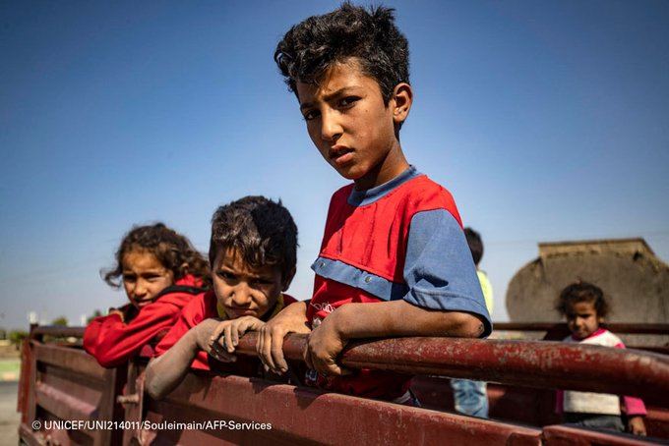
https://1.bp.blogspot.com/-wGDa3FRyjD0/XedfH_8HjDI/AAAAAAAAIzw/rGKq3mUhJfENimHHTDgPo51JbT52aQvGACLcBGAsYHQ/s320/UNICEF_Siria_0.jpg

Yemen

En decimal | 15.35°, 44.2°

La guerra civil en Yemen se inició tras la Primavera Árabe de 2011. Este conflicto es conocido como la “guerra olvidada”. La población del Yemen sufre la peor crisis humanitaria del mundo, más de 11 millones de niños (el 80% de todos los niños yemeníes) dependen de la ayuda humanitaria para sobrevivir.
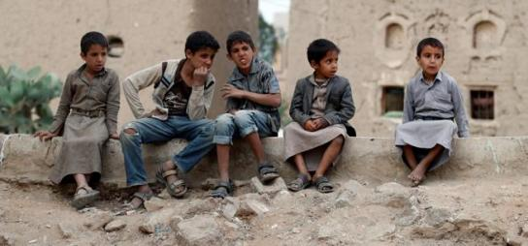
https://encrypted-tbn0.gstatic.com/images?q=tbn:ANd9GcS3hTZwsXUb9TvYF5tIfxxDtLJsdbuAMMVZPg&usqp=CAU

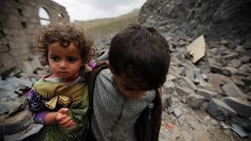
https://encrypted-tbn0.gstatic.com/images?q=tbn:ANd9GcQLLiQxyeXjmEebNslVqJLOHjgSRz6Gdfd7_g&usqp=CAU

República Democrática del Congo
En decimal | -4.266667°, 15.283333°

La guerra que azota la República Democrática del Congo desde hace ya diez años, se ha cobrado millones de vidas. El territorio está devastado, pobreza, abandono y violencia. Esta tragedia humana se conoce ya como la primera guerra mundial de África.
Los niños y niñas son los que más sufren las consecuencias de la guerra. Cada año, el número de niños que mueren en el Congo, supera al número de niños que mueren el todos los países sudamericanos juntos. Además, sufren todo tipo de violencia, abusos sexuales, malnutrición,enfermedades y constantes desplazamientos que acaban con su infancia.
Más de 30.000 niños soldados que también ejercen funciones de espías, porteadores y esclavos sexuales. En el año 2005 fueron denunciados 25.000 casos de violaciones a niños.

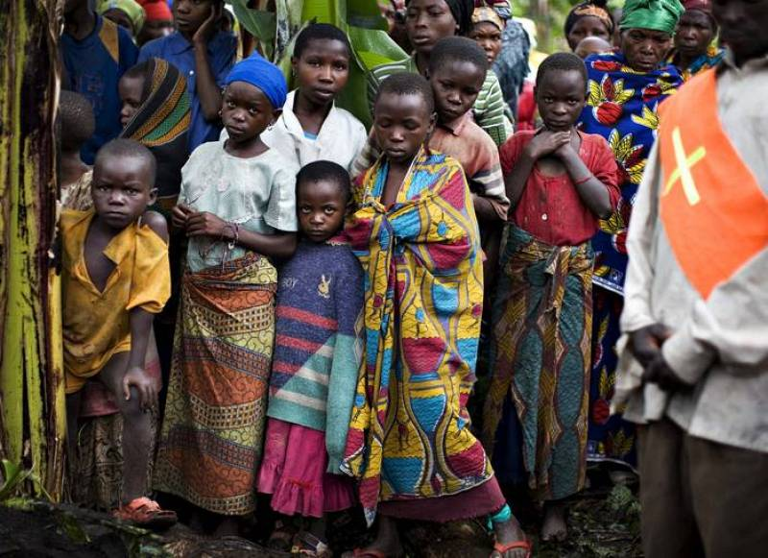
https://img2.rtve.es/i/?w=800&i=1227098056951.jpg&crop=yes

Irak
En decimal | 33.35°, 44.416667°

Entre 2014 y 2017, el Estado Islámico perpetró crímenes de guerra, crímenes de lesa humanidad y lo que la ONU describe como genocidio contra la comunidad yazidí de Irak.
En julio de 2020, Amnistía Internacional publicó un informe que documentaba cómo los niños yazidíes que habían regresado con su familia tras vivir bajo el cautiverio del Estado Islámico sufrían una crisis de salud física y mental. El informe, Legacy of Terror: The Plight of Yezidi Child Survivors of ISIS, también aborda la necesidad urgente de poner fin a la separación forzada de las mujeres yazidíes y sus hijos e hijas nacidos como consecuencia de violencia sexual infligida por miembros del Estado Islámico.
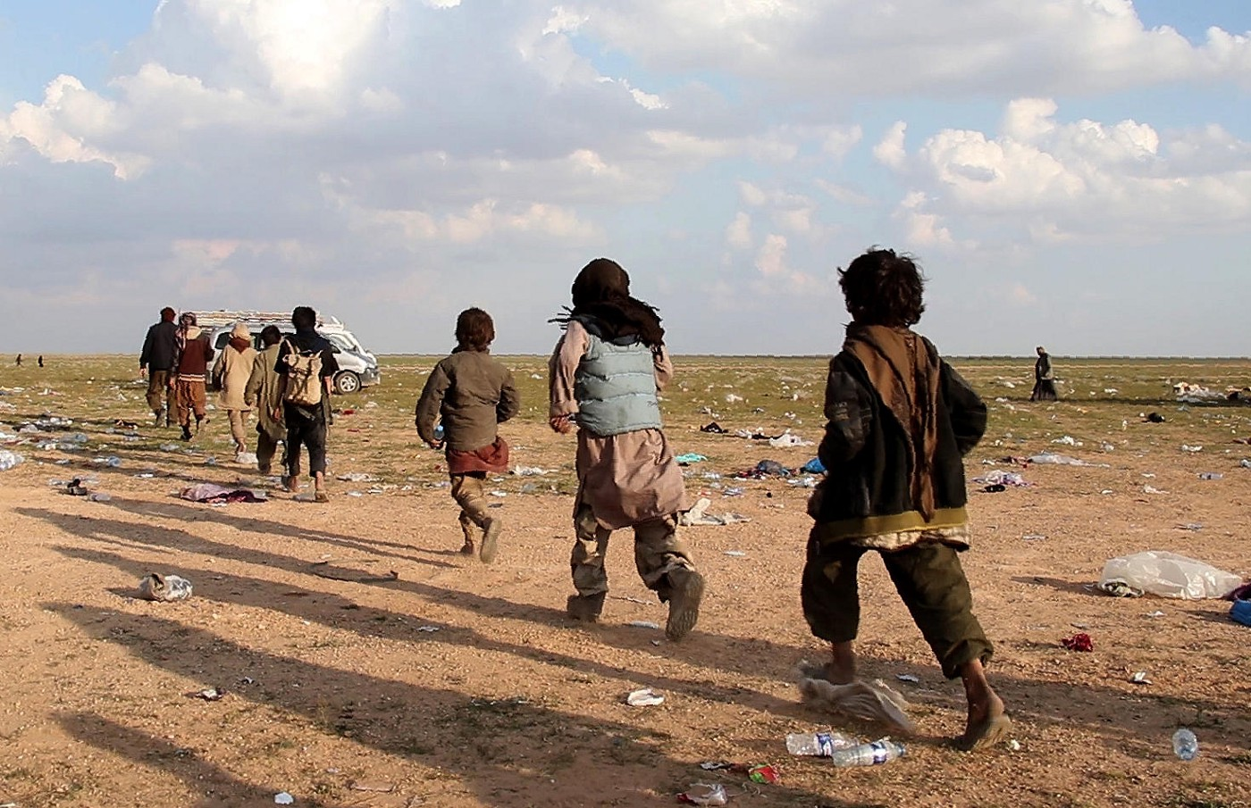
Niños soldados yazidíes sobrevivientes del Estado Islámico. Amnistía Internacional.

Afganistán
En decimal | 34.532778°, 69.165833°

Afganistán, uno de los peores lugares del mundo para ser niño, dice Unicef.

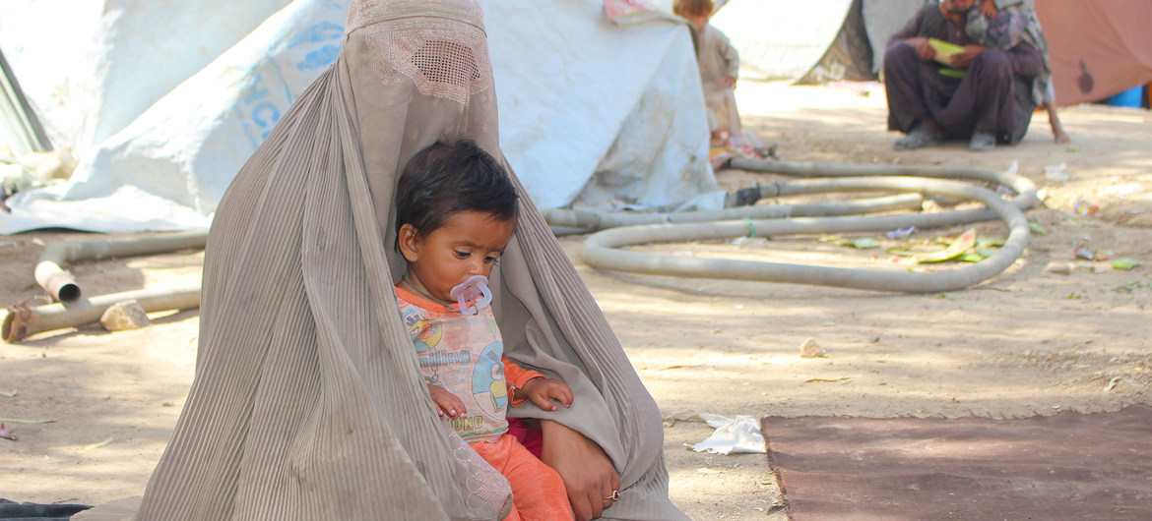
Una madre con su hijo en un campo de desplazados en la ciudad afgana de Kandahar. Unicef.
https://ipsnoticias.net/wp-content/uploads/2021/08/Afg-madre-hijo-Unicef.jpg

Conflicto, desnutrición, violencia y explotación sexual, abuso doméstico, matrimonio infantil, reclutameinto, entre otros, son algunos de los riesgos que enfrentan los niños de Afganistán.
Según Unicef, desde principios de año, “más de 552 niños han muerto y más de 1.400 han resultado heridos”. En tanto, “la mitad de la población, más de 18 millones de personas –entre ellas casi 10 millones de niños- necesita ayuda humanitaria”.

Rohingya – Rakáin
En decimal | 19,5 °, 94 °

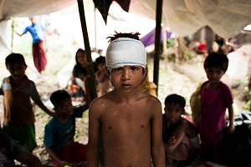
https://www.unicef.org/sites/default/files/press-releases/glo-media-20171020_Rohingya_ChildAlert_web.jpg

UNICEF
“Los niños y niñas rohingya siguen atrapados en el limbo, como parte de una minoría étnica sin Estado, y sin poder decidir su propio futuro. Hace ya más de tres años, desde agosto de 2017, fuimos testigos del éxodo de los rohingya, que escapaban de la violencia de Myanmar hacia Bangladesh. Más de 860.000 personas están acogidas en el distrito de Cox´s Bazar. Y más de la mitad, en torno a medio millón, son niños y niñas.

Somalia
En decimal | 2.040833°, 45.3425°

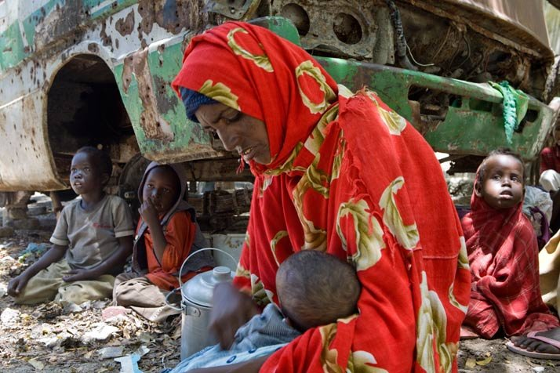
https://www.nationalgeographic.com.es/medio/2009/09/27/metatada_168.jpg

Al Shabab, el principal grupo armado de la oposición, ha restringido el derecho a la educación impidiendo a las niñas que asistan a la escuela, prohibiendo la enseñanza de asignaturas o usando las escuelas para adoctrinar a niños para que participen en los combates. Niños y niñas entrevistadas por Amnistía Internacional, presenciaron el asesinato de maestros en ataques a las escuelas y denunciaron que algunas niñas fueron obligadas a contraer matrimonio con combatientes.
Niños y niñas han sido víctimas de flagelaciones y han presenciado otros abusos terribles contra los derechos humanos, como lapidaciones, amputaciones y homicidios realizados en público. También han visto morir o torturar a amigos y familiares.

República Centroafricana
En decimal | 4.37325°, 18.562833

Uso de niños soldados, la ONU informó que más de 14.000 niños han sido reclutados por las milicias Séléka y Anti-Balaka, así como por varios otros grupos armados, han utilizado a niños de hasta 8 años como combatientes, guardias, escudos humanos, porteadores, mensajeros, espías, cocineros y para propósitos sexuales.

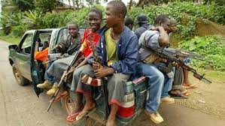
https://imagenes.elpais.com/resizer/EPwltTxx-RNYTHN2oBjn9lSEIHw=/1960x0/cloudfront-eu-central-1.images.arcpublishing.com/prisa/USWYITIICWMIR6CN7MF5LS55FI.jpg

Mali
En decimal | 12.645833°, -7.992222°

Como los colegios permanecen cerrados por el conflicto, la inseguridad, la COVID-19 o las huelgas de los profesores, los niños y niñas también son empujados hacia las minas de oro informales, especialmente en Gao y Kidal, donde muchas áreas están controladas por grupos armados.
“Los grupos armados están forzando a niñas y niños a luchar, están siendo víctimas de trata, de violaciones, los están vendido, utilizando como esclavos sexuales o domésticos, o forzándolos a casarse. Hay muchos niños y niñas en riesgo en el Sahel, una región que está convirtiéndose en la crisis humanitaria de más rápido crecimiento a nivel mundial”. ACNUR.
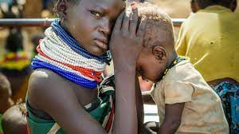
https://img2.rtve.es/a/5366260/?h=320

Nigeria
En decimal | 9.055556°, 7.491389°

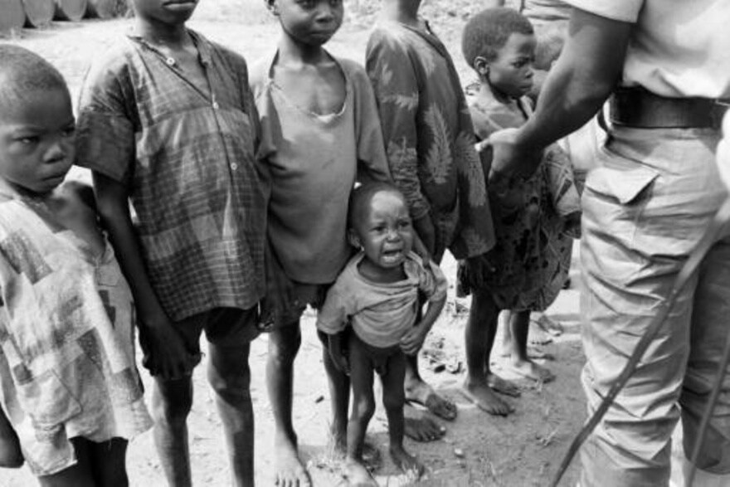
https://www.swissinfo.ch/resource/image/43640084/landscape_ratio3x2/880/587/b8a792a973c039ed9cc4e0a7bb8e2750/ECE8FE2DFA5B0CD1909DB5D513EA7330/image_doc-tv54a.jpg

La última década de enconado conflicto entre el ejército de Nigeria y Boko Haram ha supuesto un ataque contra la infancia en sí misma en el noreste del país. Joanne Mariner, directora en funciones de Respuesta a las Crisis de Amnistía Internacional.

“Entre otras atrocidades, Boko Haram ha atacado reiteradamente escuelas y ha secuestrado a un gran número de niños y niñas para utilizarlos como combatientes o ‘esposas’.”
”El ejército de Nigeria también ha tratado de forma terrible a quienes lograban escapar de tal brutalidad. Desde detenciones ilegales en masa en condiciones inhumanas hasta el uso de palizas y tortura, pasando por permitir abusos sexuales a manos de reclusos adultos, resulta increíble que las propias autoridades responsables de proteger a los menores les hayan podido causar tanto daño.”

Colombia
En decimal | 4.60971°, -74.08175°

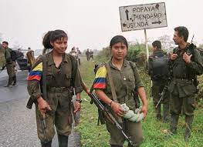
https://cdni.rt.com/actualidad/public_images/2019.03/original/5c9d366ce9180f0a1d8b4567.jpg

Las FARC reclutaron a más de 18.000 niños como soldados, niños y niñas de 15, 16 y 17 años como parte de su política expresa y formal de reclutamiento.
Se han dado graves violaciones que afectan a la niñez: reclutamiento y utilización por grupos armados, muertes y mutilaciones, actos de violencia sexual, secuestros, ataques contra escuelas y hospitales y denegación de acceso humanitario.

Venezuela
En decimal | 10.5°, -66.933333°

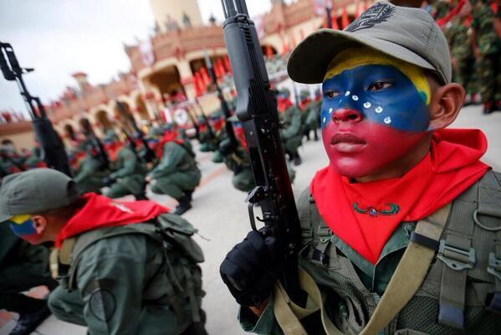
https://pbs.twimg.com/media/BZhX6XECEAE6HiZ?format=jpg&name=small

El conflicto en Arauca, región fronteriza con Venezuela, entre el Ejército de Liberación Nacional y las FARC se agudizó el 2 de enero y ha provocado ya 34 muertes y casi 1.500 personas desplazadas.

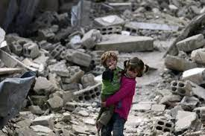
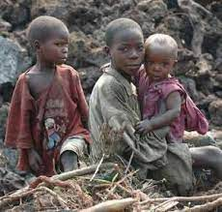
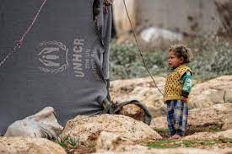

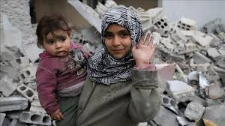
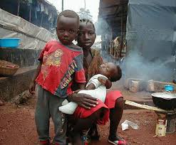
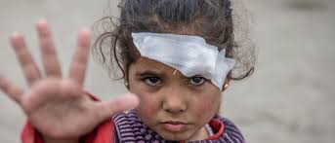
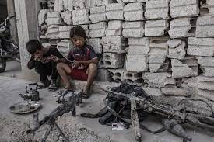
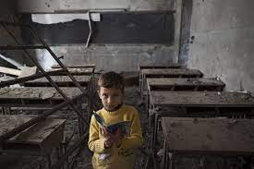
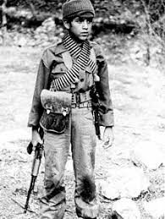
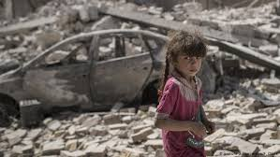
https://static.dw.com/image/41953012_401.jpg

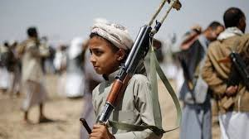
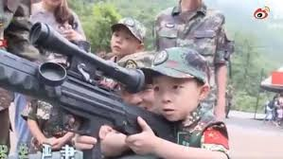
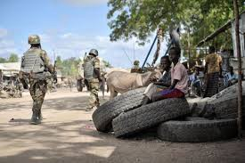
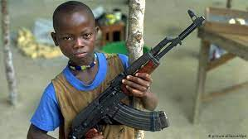
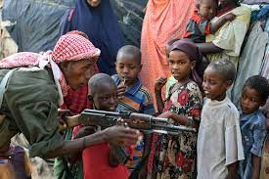




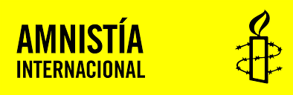






PAISES QUE FABRICAN Y VENDEN ARMAS O TECNOLOGIA O SUMINISTROS

Los 5 países que exportan el 75% de las armas del mundo

Solo cinco potencias controlan tres cuartos del mercado de las ventas de armas en el mundo.
Según el último informe quinquenal del Instituto Internacional de Investigación para la Paz de Estocolmo (Sipri, por sus siglas en inglés), son Estados Unidos, Rusia, Francia, Alemania y China.
Seguidos por Reino Unido, España, Israel, Italia, Korea del Sur, Holanda, Ucrania, Suiza, Turquia, Suecia, Canadá, Noruega….
https://www.sipri.org/sites/default/files/2020-03/fs_2003_at_2019.pdf

https://www.asianews.it/noticias-es/SIPRI:-crecen-las-importaciones-de-armas.-Arabia-Saudita,-el-principal-comprador-49508.html

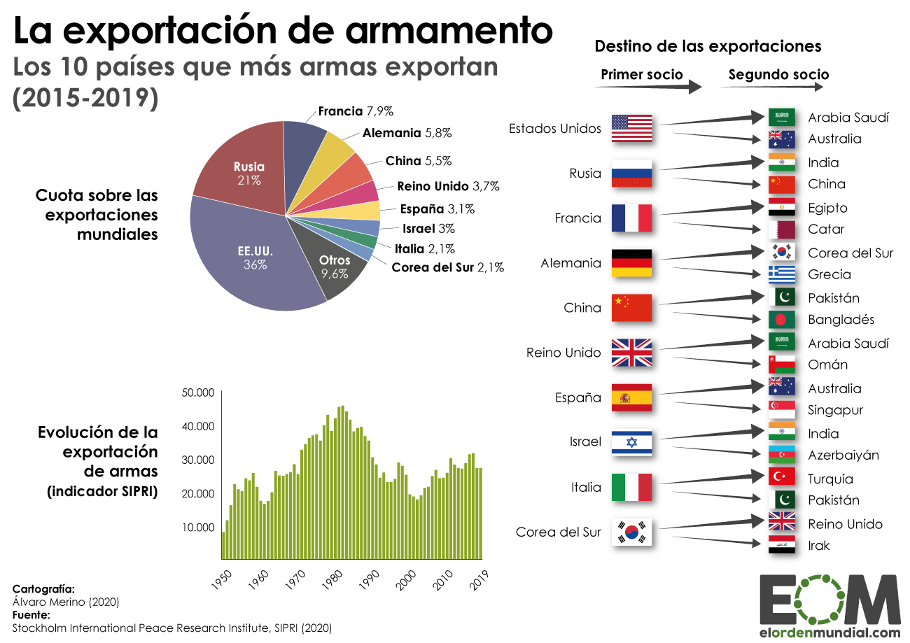
https://elordenmundial.com/wp-content/webp-express/webp-images/doc-root/wp-content/uploads/2020/05/paises-exportadores-armas.png.webp

https://elordenmundial.com/mapas-y-graficos/exportadores-de-armas-mundo/

Estados Unidos
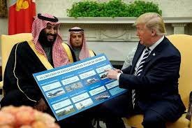

https://static.dw.com/image/43130321_303.jpg

Entre el periodo del 2010–14 y del 2015–19, las exportaciones de armamento pesado proveniente de los EEUU crecieron un 23%, incrementando en un 36% la participación del segmento en sus exportaciones de armas a nivel global. Las armas de EEUU fueron exportadas, en total, a 96 países. En los últimos cinco años, “la mitad de las exportaciones de armamento estadounidense tuvieron como destino el Oriente Medio. A su vez, la mitad de este volumen fue adquirida por Arabia Saudita”, afirma Pieter D. Wezeman, investigador senior del SIPRI.

En decimal | 38.895°, -77.036667°

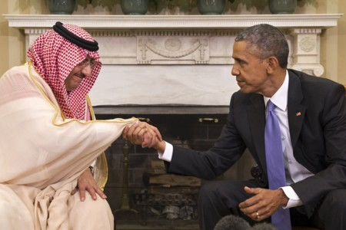

https://i.blogs.es/961b91/barack-obama-saudies/1024_2000.jpg

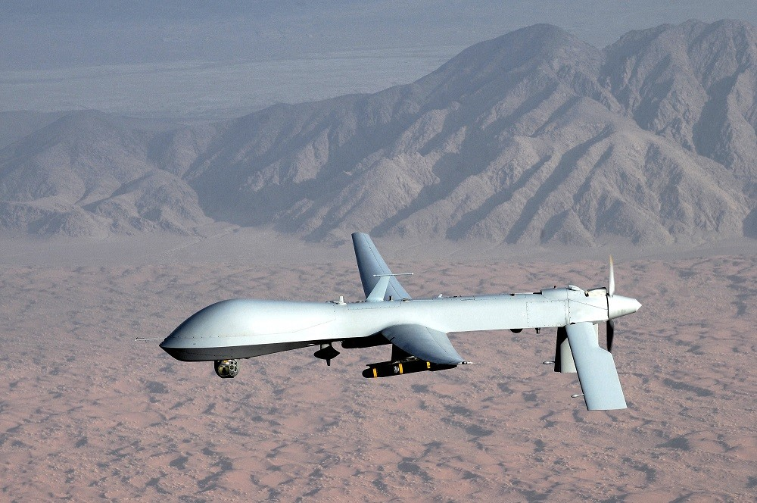
https://i.blogs.es/a21c02/drone/1024_2000.jpg

Drones americanos como este han matado a alrededor de 100 civiles entre 2009 y 2015. Muchos de ellos en Yemen.

Francia

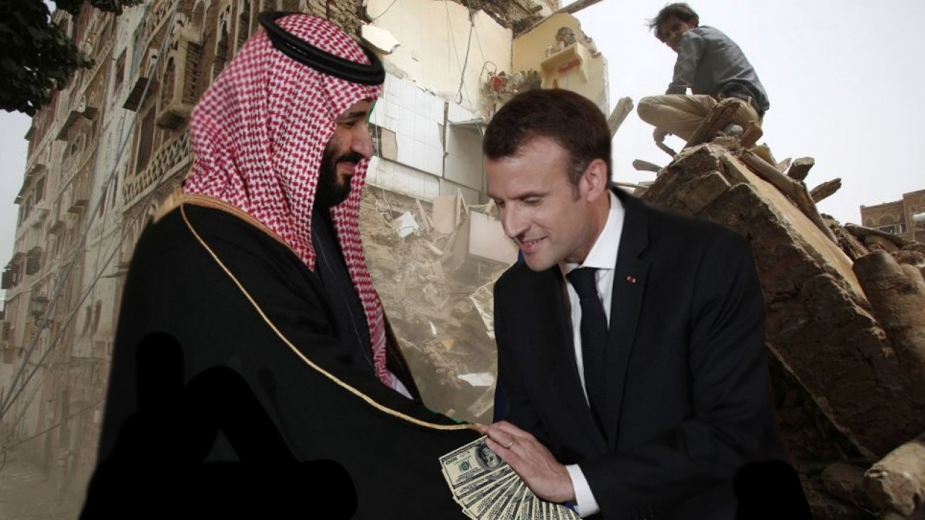
https://cdn.hispantv.com/hispanmedia/files/images/thumbnail/20180507/13201208_xl.jpg

En decimal | 48.856944°, 2.351389°

En el caso de Francia, sus exportaciones de armamento registraron el pico quinquenal más alto desde 1990, y representaron el 7,9% de las exportaciones de armas a nivel global, con un incremento del 72% versus el período del 2010 al 2014. “La industria de armas francesa se ha visto beneficiada por la demanda de Egipto, Qatar y la India”, afirma Diego Lopes Da Silva, investigador del SIPRI.

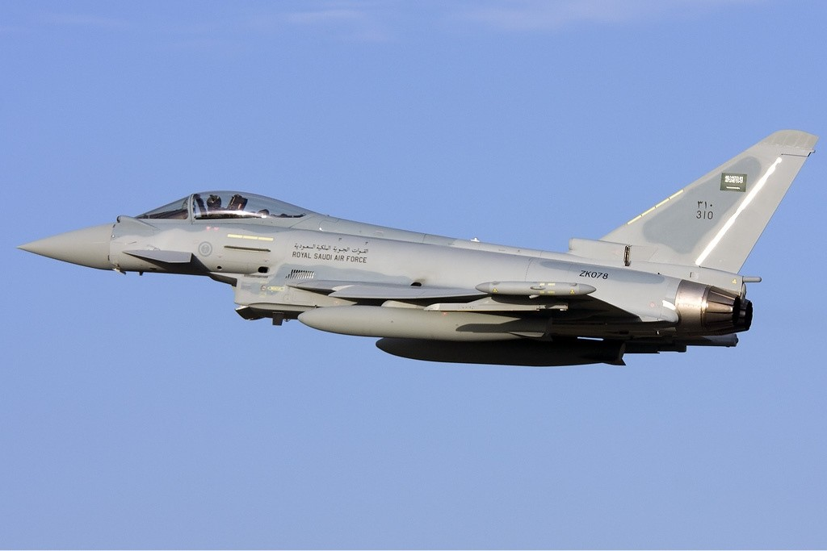

https://i.blogs.es/c4dbf4/eurofighter/1024_2000.jpg

Un Eurofighter Typhoon saudí. La Unión Europea también colabora estrechamente con Arabia Saudí en materia militar.

Alemania

En decimal | 50.733889°, 7.099722°

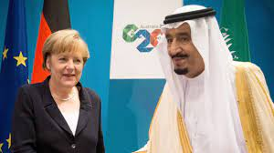
https://static4.abc.es/media/internacional/2018/10/21/salman-abdulaziz-kkiG--620x349@abc.jpg

¿Tiene Alemania parte de responsabilidad en estas muertes? Porque los buques patrulleros suministrados por Alemania podrían haber jugado un papel importante en el bloqueo marítimo a Yemen. ¿Habrán intervenido las armas y la munición exportadas en la muerte de las casi 60.000 personas asesinadas por armas de fuego en este conflicto? La cifra procede del instituto de investigación Armed Conflict Location and Event Data Project (ACLED).

Pero no se trata solo de los buques patrulla. "Alemania también es un importante distribuidor de componentes clave para sistemas de armas suministrados por otros”, dice Pieter Wezeman, del Instituto sueco de Investigación para la PAZ (SIPRI por sus siglas en inglés). "El caza llamado Eurofighter-Typhoon, vendido por Reino Unido a Arabia Saudí, tiene, por ejemplo, un 30 por ciento de componentes procedentes de Alemania”. Se trata de un avión de caza que puede cargar bombas y misiles. Wezeman, experto en armamento, considera que se trata de una de las más importantes aeronaves de la fuerza aérea saudí.

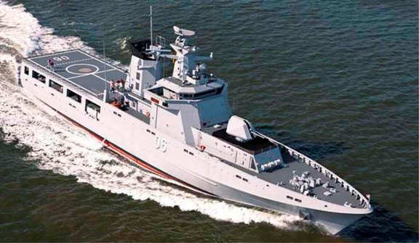

https://www.defensa.com/adjuntos/stories/noticias/2014/01/6678.jpg

Rusia

En decimal | 55.755833°, 37.617778°

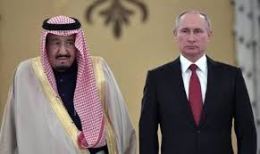
https://imagenes.elpais.com/resizer/SwWHEQphdh8BkK1e5QLYgDmFyOU=/980x0/arc-anglerfish-eu-central-1-prod-prisa.s3.amazonaws.com/public/G7JWG5GTDZSDDI2B4Y5I2EAWZU.jpg

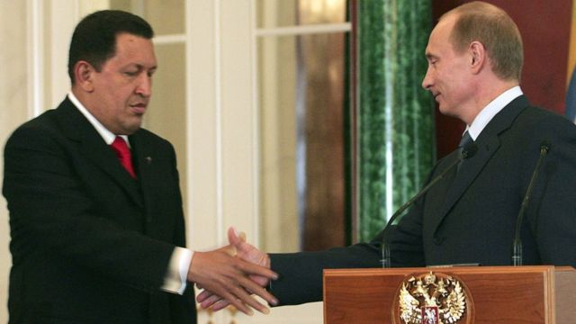
https://ichef.bbci.co.uk/news/800/cpsprodpb/11BF5/production/_98739627_chavezputingetty2006.jpg.webp

“Las exportaciones de armamento pesado fabricado en Rusia disminuyeron un 18% entre los periodos 2010–14 y 2015–19. ‘Rusia ha perdido terreno en la India, un país que durante muchos años fue el principal receptor de armamento ruso de gran calibre”, dice Alexandra Kuimova, investigadora del SIPRI. “Esta caída, a su vez, se vio compensada por el incremento en las exportaciones de armas rusas con destino a Egipto e Irak en el período del 2015 al 2019”.

China

En decimal | 39.90403°, 116.407526°

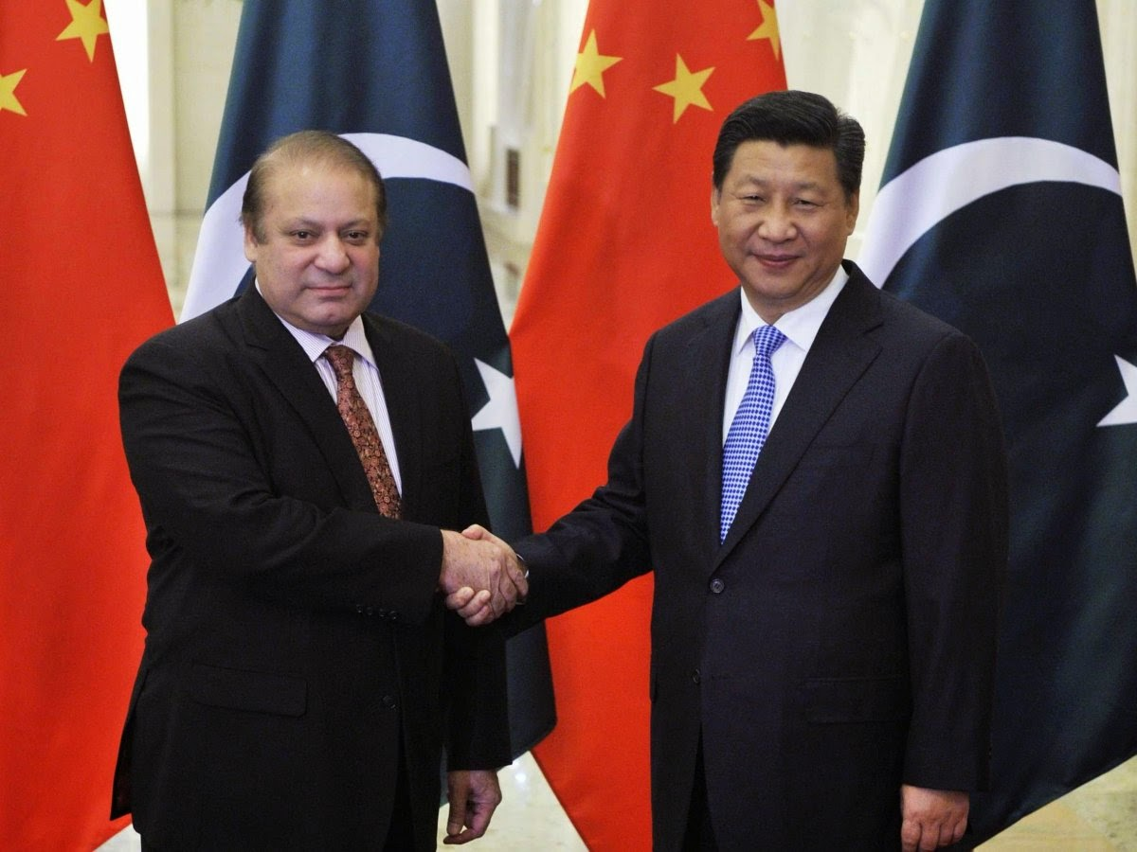
https://2.bp.blogspot.com/-lOuJ_9RRAOA/VTYw5q7Zg7I/AAAAAAABkSE/eSkhMkQWR88/s640/T-55_main_battle_tank_sri_lankan_army_sri_lanka_04_February_2009_news_003.jpg

Inglaterra

En decimal | 53°, -1°

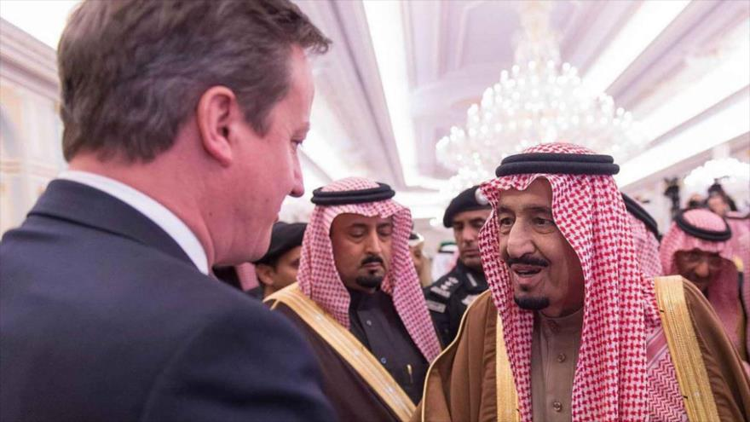
https://cdn.hispantv.com/hispanmedia/files/images/thumbnail/20151018/11264584_xl.jpg

España

En decimal | 40.418889°, -3.691944°

España bate su propio récord de exportación de armas al vender material por valor de 4.346 millones. La industria militar representa el 1% del PIB y da trabajo a 22.000 personas.

La industria militar española está integrada por unas 250 empresas que dan trabajo a 22.000 personas. Con todo, cuatro grandes compañías se reparten casi toda la tarta: Navantia (constructora de buques militares); Airbus Military (antigua EADS-CASA, fabricante de aeronaves); General Dynamics (antes Santa Bárbara, privatizada y ahora en manos de la multinacional estadounidense), e Indra, suministradora de alta tecnología y electrónica. Según Pere Ortega, del Centro Delàs de Estudios por la Paz y autor de 'El lobby de la industria militar española', el sector factura entre 6.000 y 6.500 millones de euros al año. La patronal eleva esta cifra a 10.700 millones de euros y dice exportar el 83% de sus productos y servicios.
https://www.laverdad.es/sociedad/tiro-20180529011939-ntvo.html

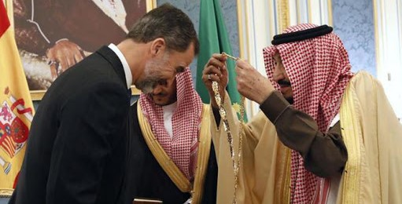

https://www.lasrepublicas.com/wp-content/uploads/2020/06/ESTE-Felipe-VI-con-Rey-Arabe.jpg

El reino de España exportó armas a Arabia Saudita por más de 270 millones entre 2018 y 2019

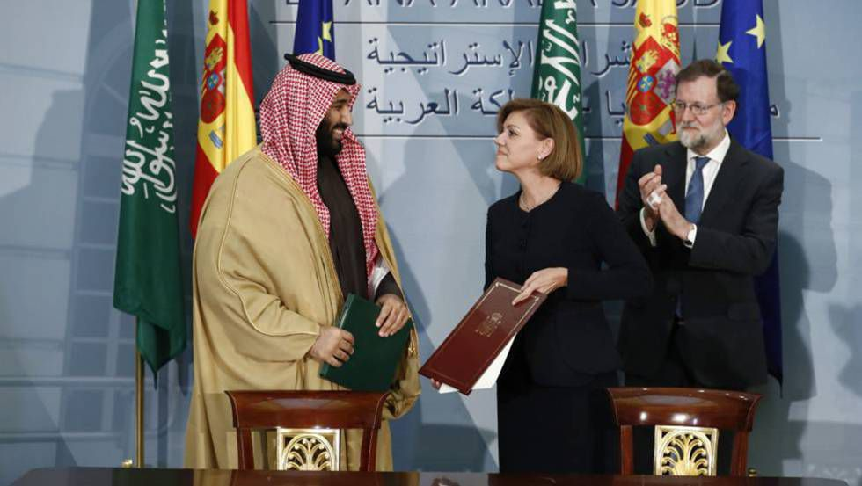
https://imagenes.elpais.com/resizer/5oHSUJd-EZyEmFvwjUbkWxlnbfw=/980x0/arc-anglerfish-eu-central-1-prod-prisa.s3.amazonaws.com/public/2VPL7WFMKIOGQ2B7U55RXNUL6A.jpg

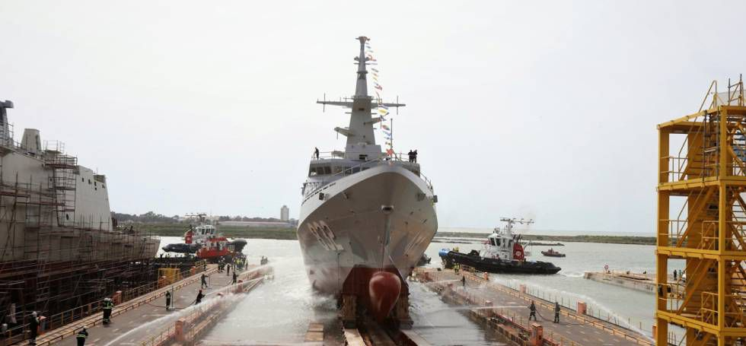
https://imagenes.elpais.com/resizer/bVS9b3d-A5qit0zin6WSvu3RF00=/980x0/cloudfront-eu-central-1.images.arcpublishing.com/prisa/STZNC3POXEXGOANPNY53WWHN3M.jpg

Botadura en el astillero de Navantia en San Fernando (Cádiz) de la tercera corbeta para Arabia Saudí el pasado 5 de abril.

Italia

En decimal | 41.893056°, 12.482778°

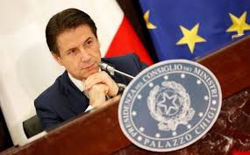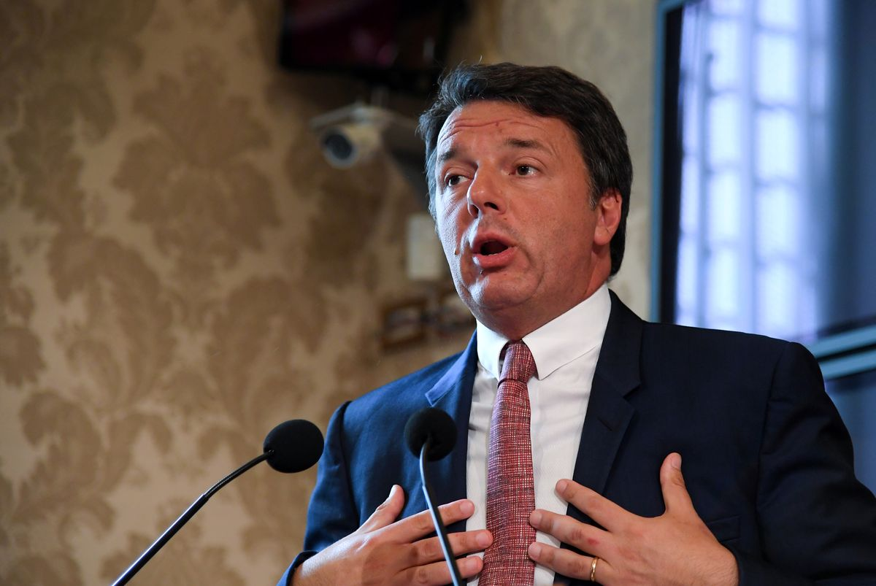

https://estaticos-cdn.elperiodico.com/clip/e39bd4bc-3369-40f1-8c29-2ee67b2fd798_media-libre-aspect-ratio_default_0.jpg

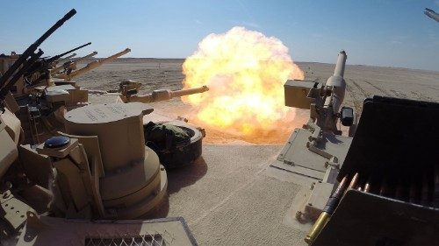
Las bombas utilizadas por la Coalición liderada por Arabia Saudita en Yemen para atacar objetivos civiles se producen en Italia.
https://www.vaticannews.va/content/dam/vaticannews/multimedia/2019/02/15/tank-732829_1920aem.jpg/_jcr_content/renditions/cq5dam.thumbnail.cropped.500.281.jpeg

Armamento:

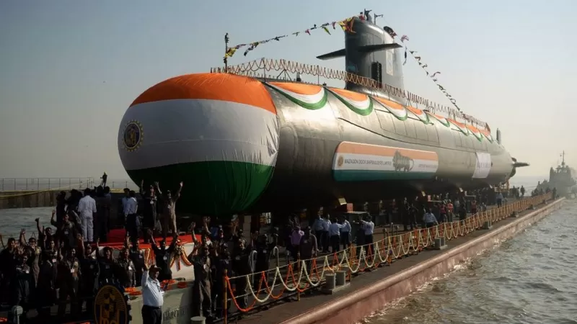

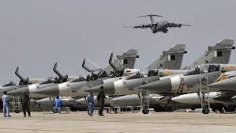

India está construyendo seis submarinos como el de la imagen, un diseño franco-español.

https://ichef.bbci.co.uk/news/800/cpsprodpb/12324/production/_101223547_gettyimages-912459584.jpg.webp

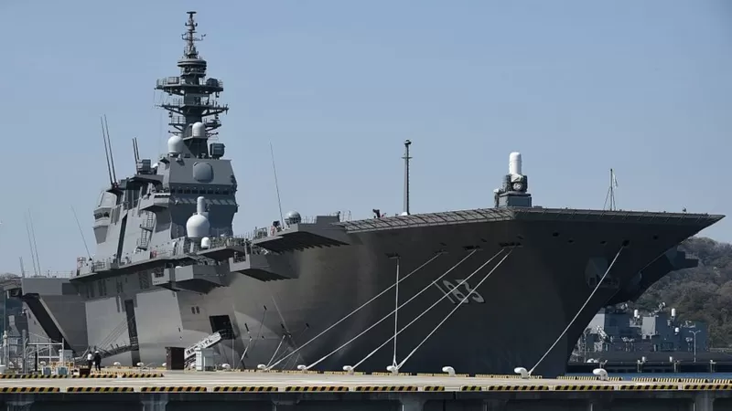
El portahelicópteros Izumo es el mayor buque de guerra japonés

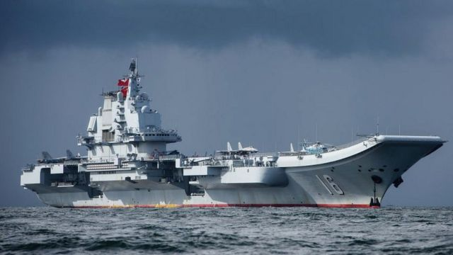

Pekín planea contar con 4 grupos de combate encabezados por portaaviones como el Liaoning, en la imagen.

https://ichef.bbci.co.uk/news/800/cpsprodpb/DA49/production/_101218855_gettyimages-810023414.jpg.webp

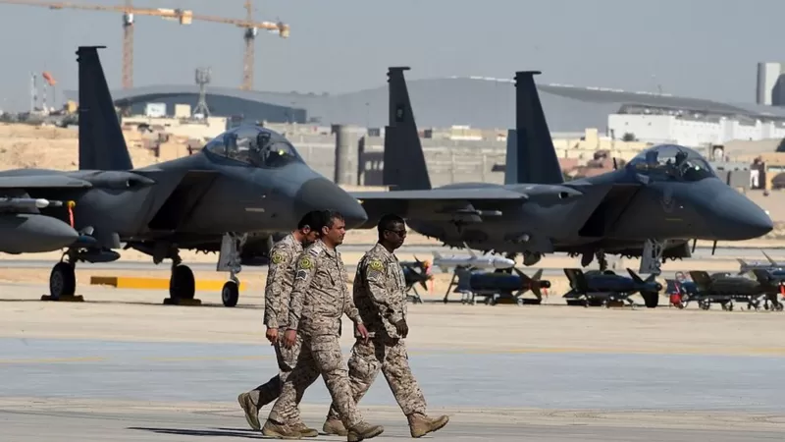

Arabia Saudita es el principal comprador de armamento estadounidense.

https://ichef.bbci.co.uk/news/800/cpsprodpb/D8EC/production/_101223555_gettyimages-632653026.jpg.webp

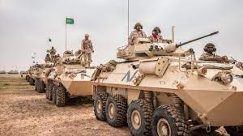
https://spanish.almanar.com.lb/framework/includes/uploads/2019/09/manar-04552540015694895215-768x432.jpg

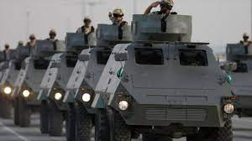
https://cdn.hispantv.com/hispanmedia/files/images/thumbnail/20180312/01000811_xl.jpg

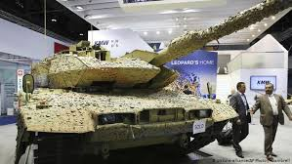
https://www.asianews.it/files/img/ASIA_-_0309_-_Armi.jpg

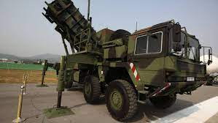
https://www.pauta.cl/pauta/site/artic/20190916/imag/foto_0000000220190916145819/337238505_1.jpg

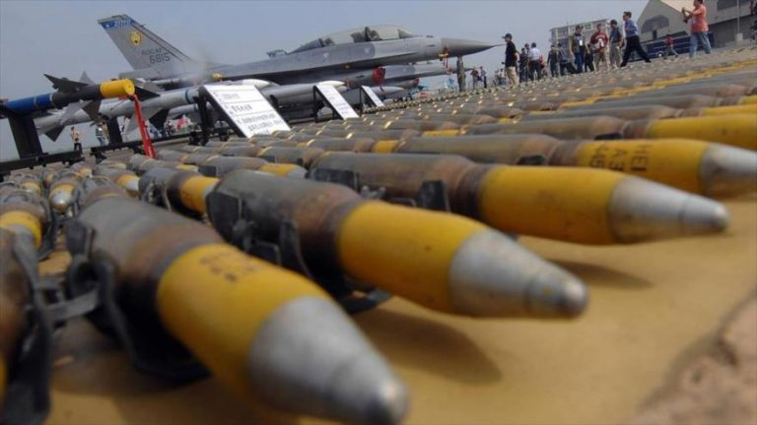
https://www.republica.com/wp-content/uploads/2018/09/Yemen-misiles-768x432.jpg

